**DAS CÉLULAS AOS SISTEMAS- PARTE 2 – 06/07**

**ORIENTAÇÕES:** VOCÊS FARÃO NO CADERNO COM DATA, TÍTULO, COPIAR AS QUESTÕES E RESPONDER; QUALQUER DÚVIDA CHAMAR NO PV. DATA DE ENTREGA ATÉ 15/07.

**Sistema Nervoso**

O sistema nervoso representa uma **rede de comunicações do organismo**.

É formado por um conjunto de órgãos do corpo humano que possuem a**função de captar as mensagens, estímulos do ambiente**, "interpretá-los" e "arquivá-los".

Consequentemente, ele **elabora respostas**, as quais podem ser dadas na forma de movimentos, sensações ou constatações.

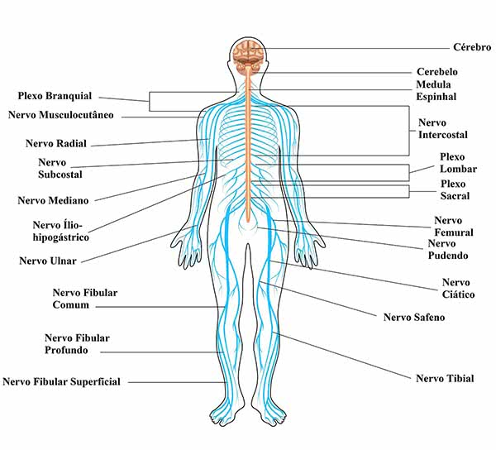Nervos que compõem o sistema nervoso

O Sistema Nervoso está dividido em **duas partes** fundamentais: **sistema nervoso central** e **sistema nervoso periférico**

**Sistema Nervoso Central**

O [Sistema Nervoso Central](https://www.todamateria.com.br/sistema-nervoso-central/) é constituído pelo **encéfalo** e pela **medula espinhal**, ambos envolvidos e protegidos por três membranas denominadas **meninges**.

**\*Encéfalo**

O **encéfalo**, que pesa aproximadamente 1,5 quilo, está localizado na caixa craniana e apresenta **três órgãos** principais: o cérebro, o cerebelo e o tronco encefálico;

**-Cérebro**

É o órgão mais importante do sistema nervoso. Considerado o órgão mais volumoso, pois ocupa a maior parte do encéfalo, o cérebro está dividido em duas partes simétricas: o **hemisfério direito**e o **hemisfério esquerdo**.

Assim, a camada mais externa do cérebro e cheia de reentrâncias, chama-se **córtex cerebral**, o responsável pelo pensamento, visão, audição, tato, paladar, fala, escrita, etc. Ademais, é sede dos atos conscientes e inconscientes, da memória, do raciocínio, da inteligência e da imaginação, e controla ainda, os movimentos voluntários do corpo.

**-Cerebelo**

Está situado na parte posterior e abaixo do cérebro, o [cerebelo](https://www.todamateria.com.br/cerebelo/) **coordena os movimentos precisos do corpo, além de manter o equilíbrio**. Além disso, regula o tônus muscular, ou seja, regula o grau de contração dos músculos em repouso.

**-Tronco Encefálico**

Localizado na parte inferior do encéfalo, o tronco encefálico conduz os impulsos nervosos do cérebro para a medula espinhal e vice-versa. Além disso, produz os estímulos nervosos que controlam as atividades vitais como os**movimentos respiratórios, os batimentos cardíacos e os reflexos**, como a tosse, o espirro e a deglutição.

**\*Medula Espinhal**

A **medula espinhal** é um cordão de tecido nervoso situado dentro da **coluna vertebral**. Na parte superior está conectada ao **tronco encefálico**.

Sua função é conduzir os impulsos nervosos do restante do corpo para o cérebro e coordenar os atos involuntários (reflexos).

**Sistema Nervoso Periférico**

O [sistema nervoso periférico](https://www.todamateria.com.br/sistema-nervoso-periferico/) é formado **por nervos** que se originam no encéfalo e na medula espinhal.

Sua função é conectar o sistema nervoso central ao resto do corpo. Importante destacar que existem dois tipos de nervos: [os cranianos](https://www.todamateria.com.br/nervos-cranianos/) e os raquidianos.

* **Nervos Cranianos**: distribuem-se em 12 pares que saem do encéfalo, e sua função é transmitir mensagens sensoriais ou motoras, especialmente para as áreas da cabeça e do pescoço.
* **Nervos Raquidianos**: são 31 pares de nervos que saem da medula espinhal. São formados de neurônios sensoriais, que recebem estímulos do ambiente; e neurônios motores que levam impulsos do sistema nervoso central para os músculos ou para as glândulas.

De acordo com a sua **atuação**, o sistema nervoso periférico pode ser dividido em **sistema nervoso somático** e **sistema nervoso autônomo**.

* **Sistema Nervoso Somático**: regula as ações voluntárias, ou seja, que estão sob o controle da nossa vontade bem como regula a musculatura esquelética de todo o corpo.
* **Sistema Nervoso Autônomo**: atua de modo integrado com o sistema nervoso central e apresenta duas subdivisões: o sistema nervoso simpático, que estimula o funcionamento dos órgãos, e o sistema nervoso parassimpático que inibe o seu funcionamento.

De maneira geral, esses dois sistemas têm **funções contrárias**. Enquanto o **sistema nervoso simpático**dilata a pupila e aumenta a frequência cardíaca, o **parassimpático**, por sua vez, contrai a pupila e diminui os batimentos cardíacos.

Enfim, a função do **sistema nervoso autônomo**é regular as funções orgânicas, para que as condições internas do organismo se mantenham constantes.

**ATIVIDADES**

1-Analise as alternativas a seguir e marque aquela que **NÃO** descreve uma função do sistema nervoso.

a) captar e interpretar estímulos do ambiente.  
b) transportar informações.  
c) criar respostas por meio de movimentos, sensações ou constatações.  
d) transportar de nutrientes e oxigênio para o corpo.  
e) controlar a atividade dos músculos.

2-O sistema nervoso é dividido entre sistema nervoso central (SNC) e sistema nervoso periférico (SNP). Assinale a alternativa que contém os órgãos que fazem parte desses sistemas.

a) SNC: encéfalo e medula espinhal; SNP: nervos e gânglios nervosos.  
b) SNC: cérebro e neurotransmissores SNP: tronco encefálico e raízes dorsais.  
c) SNC: nervos e gânglios nervosos; SNP: encéfalo e medula espinhal.  
d) SNC: cérebro e cerebelo; SNP: diencéfalo e medula espinhal.  
e) SNC: cérebro e cerebelo; SNP células nervosas e neurotransmissores.

3-O sistema nervoso central processa informações recebidas de todo o nosso corpo. São componentes do sistema nervoso central:

a) Medula óssea e encéfalo.

b) Encéfalo e nervos.

c) Nervos e medula espinhal.

d) Medula espinhal e encéfalo.

e) Medula óssea e nervos.

**BONS ESTUDOS!!!**

**PROFESSORA JOSI.**